### **-- 1) Создайте представление, содержащее данные о сотрудниках пенсионного возраста.**

CREATE VIEW RETIREE AS

SELECT * FROM EMP

WHERE (MONTHS_BETWEEN(SYSDATE, BIRTHDATE) / 12) >= 60;

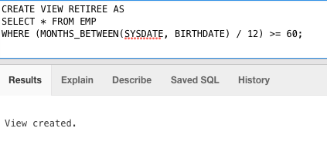

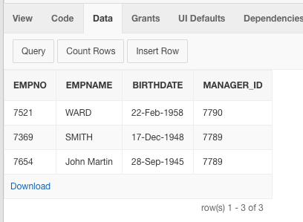

### **-- 2) Создайте представление, содержащее данные об уволенных сотрудниках: имя сотрудника, дата увольнения, отдел, должность.**

CREATE VIEW FIREDS AS

SELECT EMPNAME, ENDDATE, DEPTNAME, JOBNAME FROM EMP

NATURAL JOIN CAREER

NATURAL JOIN JOB

NATURAL JOIN DEPT

WHERE ENDDATE IS NOT NULL;

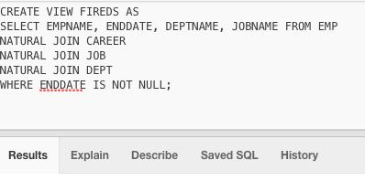

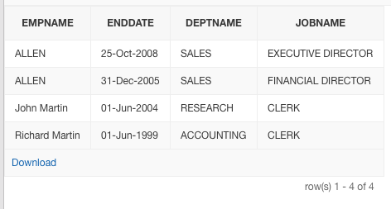

**-- 3) Создайте представление, содержащее имя сотрудника, должность, занимаемую сотрудником в данный момент, суммарную заработную плату сотрудника за третий квартал 2010 года. Первый столбец назвать Sotrudnik, второй – Dolzhnost, третий – Itogo_3_kv.**

CREATE VIEW Sotrudnik_3_kv AS

SELECT e.EMPNAME AS Sotrudnik, j.JOBNAME AS Dolzhnost, SUM(s.SALVALUE) AS Itogo_3_kv

FROM EMP e

NATURAL JOIN JOB j

NATURAL JOIN CAREER c

NATURAL JOIN SALARY s

WHERE s.YEAR = 2010 AND s.MONTH BETWEEN 7 AND 9 AND c.ENDDATE IS NOT NULL

GROUP BY E.EMPNAME, J.JOBNAME;

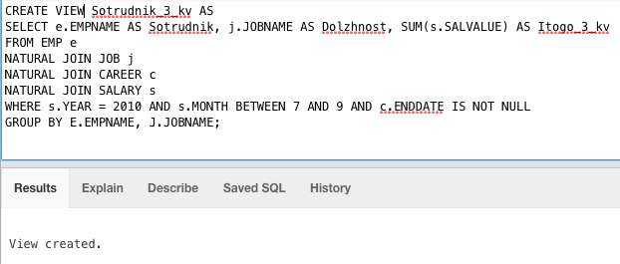

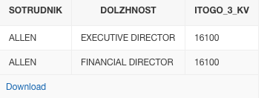

**4) На основе представления из задания 2 и таблицы SALARY создайте представление, содержащее данные об уволенных сотрудниках, которым зарплата начислялась более 2 раз. В созданном представлении месяц начисления зарплаты и сумма зарплаты вывести в одном столбце, в качестве разделителя использовать запятую.**

CREATE VIEW FIREDS_2 AS

SELECT EMPNAME, ENDDATE, DEPTNAME, JOBNAME, (MONTH || ', ' || SALVALUE) AS MONTH_TO_SUM

FROM FIREDS

NATURAL JOIN SALARY

WHERE EMPNO in (SELECT EMPNO

FROM FIREDS

NATURAL JOIN SALARY

GROUP BY EMPNO

HAVING COUNT(*)>2)

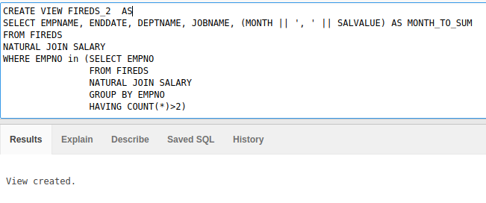

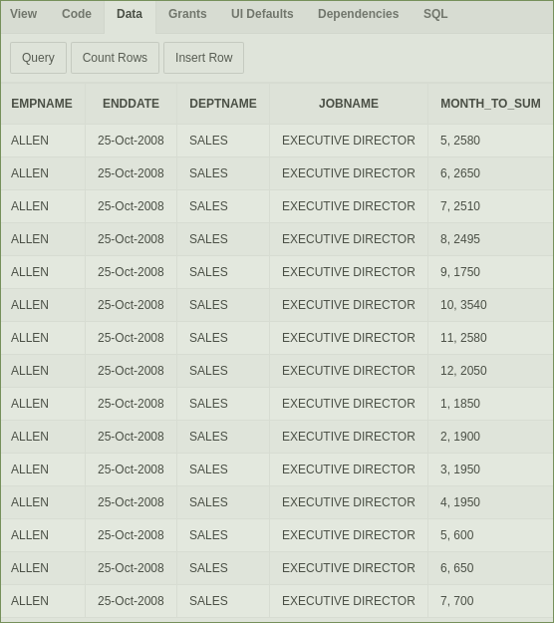

Доделать

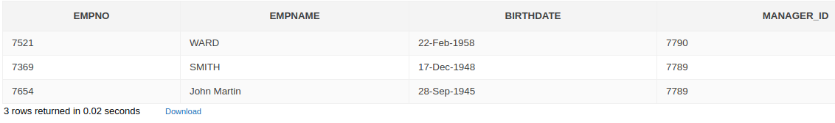

UPDATE RETIREE

SET BIRTHDATE = SYSDATE

WHERE EMPNAME = 'WARD';

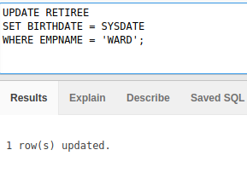



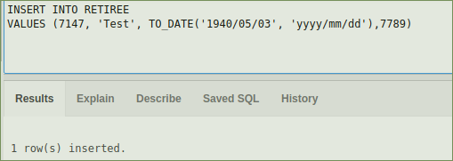

INSERT INTO RETIREE

VALUES (7147, 'Test', TO_DATE('1940/05/03', 'yyyy/mm/dd'),7789)

